Лабораторная работа №9

Программирование цикла. Обработка аргументов командной строки

Вершинина Ангелина Алексеевна

Содержание

# 1 Цель работы

Приобретение навыков написания программ с использованием циклов и обработкой аргументов командной строки.

# 2 Задание

Написание программ с использование циклов и обработкой аргументов командной строки

# 3 Теоретическое введение

Стек — это структура данных, организованная по принципу LIFO («Last In — First Out» или «последним пришёл — первым ушёл»). Стек является частью архитектуры процессора и реализован на аппаратном уровне. Для работы со стеком в процессоре есть специальные регистры (ss, bp, sp) и команды. Основной функцией стека является функция сохранения адресов возврата и передачи аргументов при вызове процедур. Кроме того, в нём выделяется память для локальных переменных и могут временно храниться значения реги- стров.

# 4 Выполнение лабораторной работы

## 4.1 Реализация циклов в NASM

Создам каталог для программам лабораторной работы №9, перейду в него и создам файл lab9-1.asm (рис. 1)

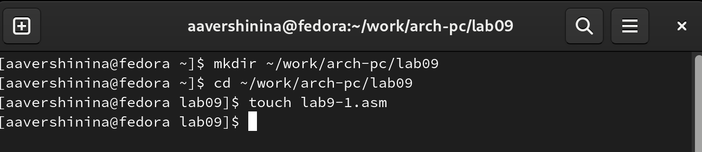

Рис. 1: Создание каталога и файла

Введу в файл lab9-1.asm текст программы из листинга 9.1. (рис. 2) Создам исполняемый файл и проверьте его работу. (рис. 3) Данный пример показывает, что использование регистра ecx в теле цилка loop может привести к некорректной работе программы.

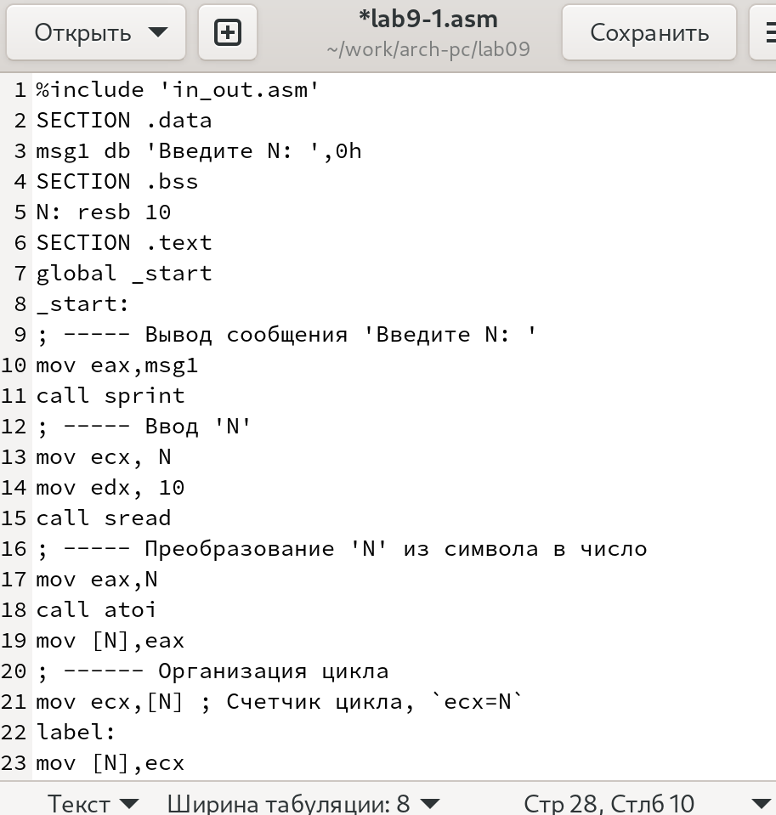

Рис. 2: Текст программы

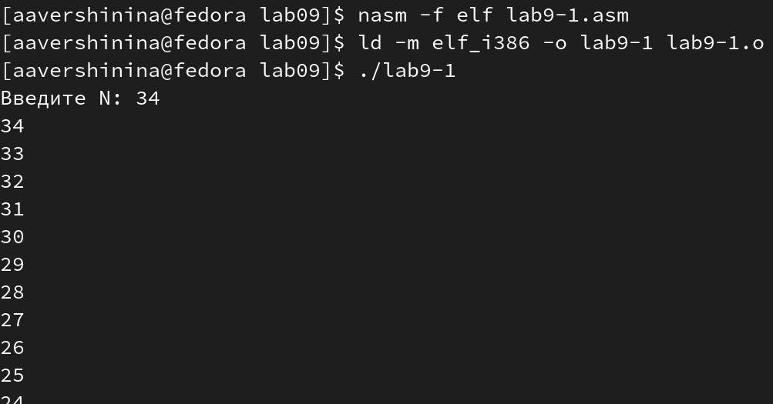

Рис. 3: Создание исполняемого файла и его работа

Изменю текст программы добавив изменение значение регистра ecx в цикле (рис. 4)

label:  
sub ecx,1 ; `ecx=ecx-1`  
mov [N],ecx  
mov eax,[N]  
call iprintLF  
loop label

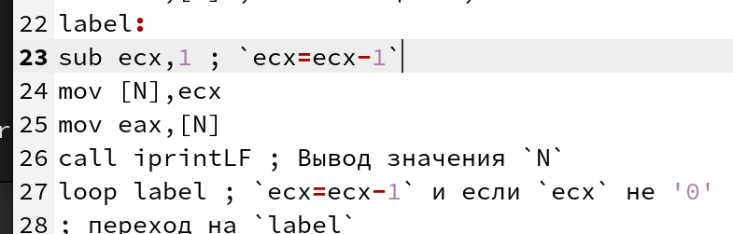

Рис. 4: Изменения текста программы

Создам исполняемый файл и проверьте его работу. (рис. 5) Значения принимаются в результате формулы, число подходов цикла не соответсвует значению, введеному с клавиатуры, значений через одно нет.

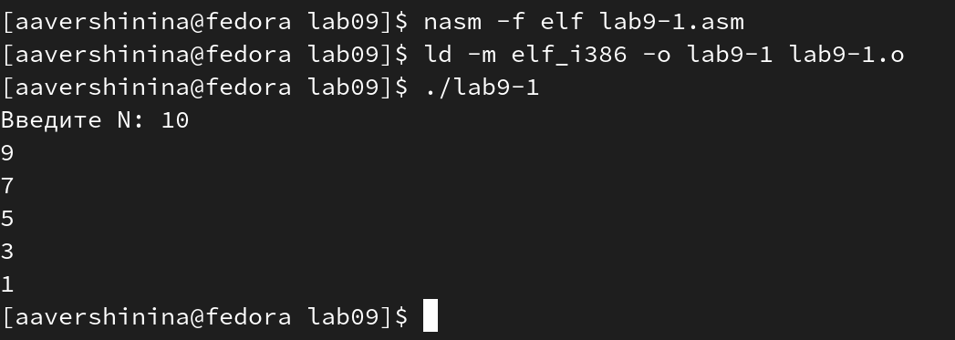

Рис. 5: Создание исполняемого файла и его работа

Для использования регистра ecx в цикле и сохранения корректности работы программы можно использовать стек. Внесу изменения в текст программы добавив команды push и pop (добавления в стек и извлечения из стека) для сохранения значения счетчика цикла loop: (рис. 6)

label:  
push ecx ; добавление значения ecx в стек  
sub ecx,1  
mov [N],ecx  
mov eax,[N]  
call iprintLF  
pop ecx ; извлечение значения ecx из стека  
loop label

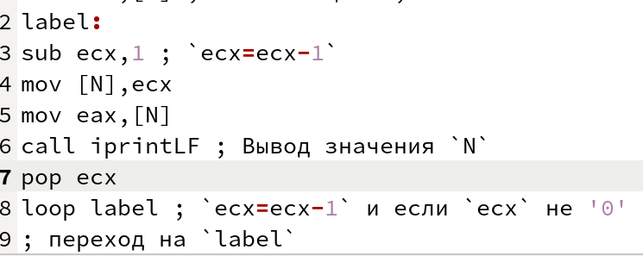

Рис. 6: Изменения текста программы

Создам исполняемый файл и проверьте его работу. (рис. 7)

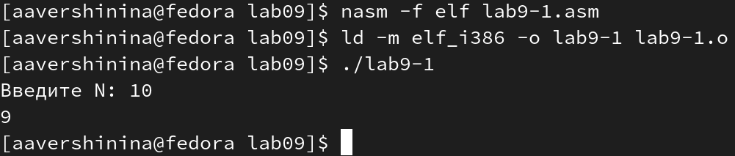

Рис. 7: Создание исполняемого файла и его работа

## 4.2 Обработка аргументов командной строки

Создам файл lab9-2.asm в каталоге ~/work/arch-pc/lab09 (рис. 8) и введу в него текст программы из листинга 9.2. (рис. 9)



Рис. 8: Создание файла

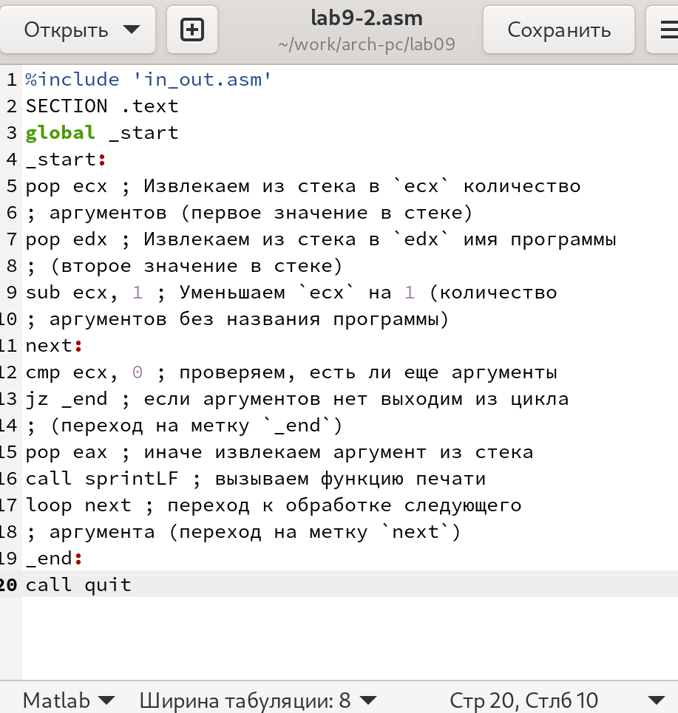

Рис. 9: Текст программы

Создам исполняемый файл и запущу его, указав аргументы: (рис. 10) обработано 3 из 3 аргументов

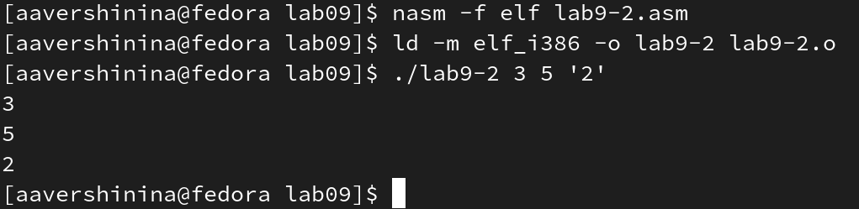

Рис. 10: Создание исполняемого файла и его работа

Рассмотрим еще один пример программы которая выводит сумму чисел, которые передаются в программу как аргументы. Создам файл lab9-3.asm в каталоге ~/work/arch-pc/lab09 и введите в него текст программы из листинга 9.3. Создам исполняемый файл и запущу его, указав аргументы: (рис. 11) Выводится сумма, введеных аргументов

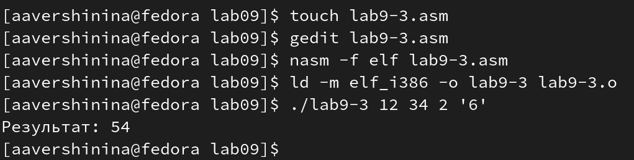

Рис. 11: Создание исполняемого файла и его работа

Изменю текст программы из листинга 9.3 для вычисления произведения аргументов командной строки (рис. 12)

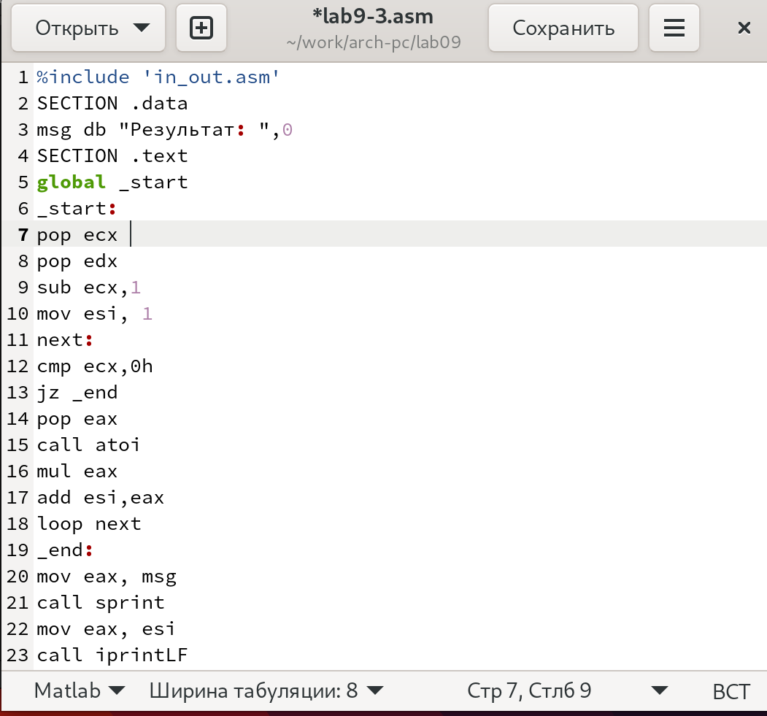

Рис. 12: Текст программы

Создам исполняемый файл и запущу его, указав аргументы: (рис. 13) Выводится произведение, введеных аргументов

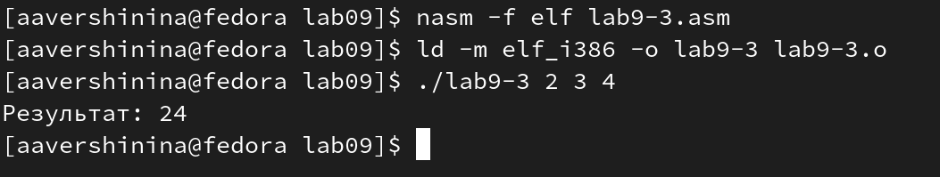

Рис. 13: Создание исполняемого файла и его работа

## 4.3 Задание для самостоятельной работы

**Задание:** Напишите программу, которая находит сумму значений функции 𝑓(𝑥) для 𝑥 = 𝑥1, 𝑥2, …, 𝑥𝑛, т.е. программа должна выводить значение 𝑓(𝑥1) + 𝑓(𝑥2)+…+𝑓(𝑥𝑛). Значения 𝑥𝑖 передаются как аргументы. Вид функции 𝑓(𝑥) выбрать из таблицы 9.1 вариантов заданий в соответствии с вариантом, по- лученным при выполнении лабораторной работы No 7.

Создам файл для выполнения задания (рис. 14)

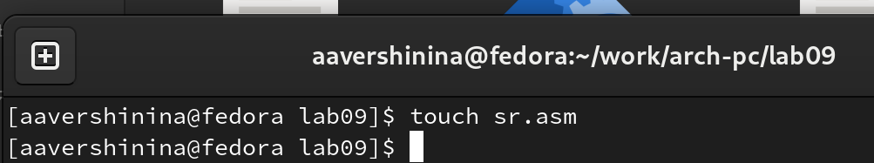

Рис. 14: Создание файла

Введу программу, которая просуммирует значения, введенные с клавиатуры и после рассчитанные по формуле **F(x) =15x-9** (рис. 15 и 16)

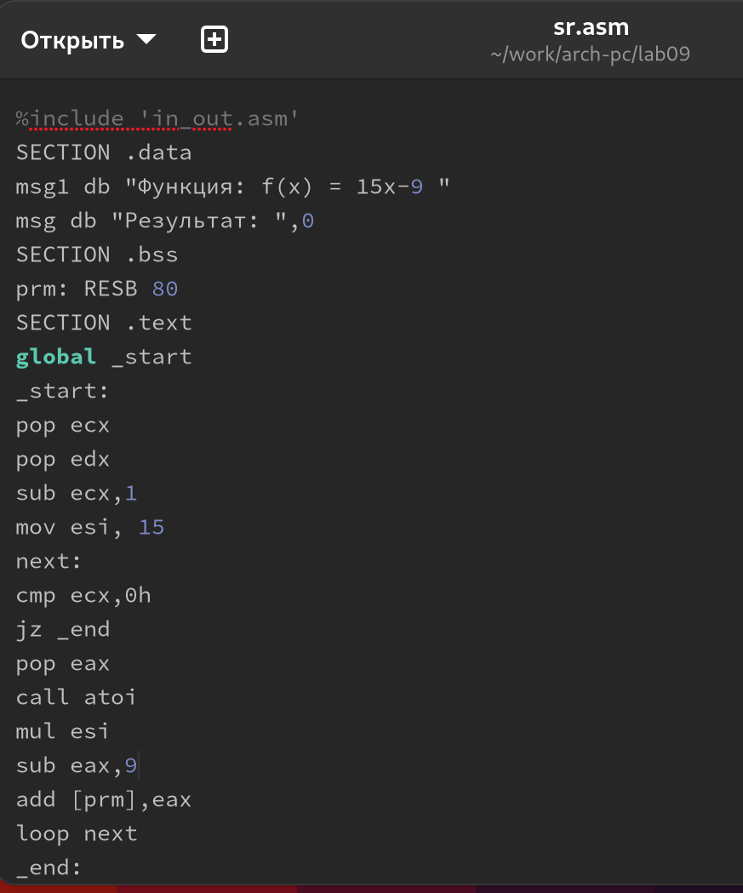

Рис. 15: Текст программы

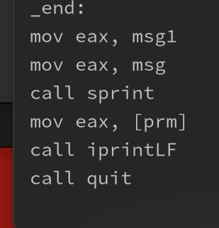

Рис. 16: Текст программы

Создам исполняемый файл и запущу его, указав аргументы: (рис. 17)

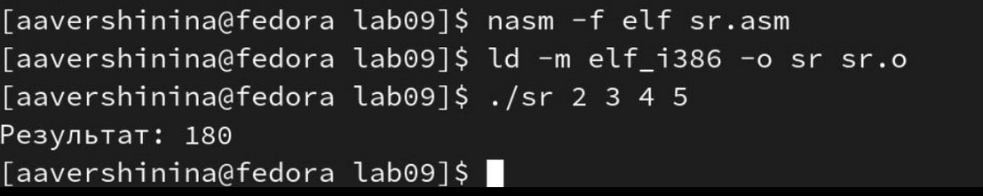

Рис. 17: Создание исполняемого файла и его работа

# 5 Выводы

В результате выполнения лабораторной работы я приобрела навыки написания программ с использованием циклов и обработкой аргументов командной строки.

# Список литературы